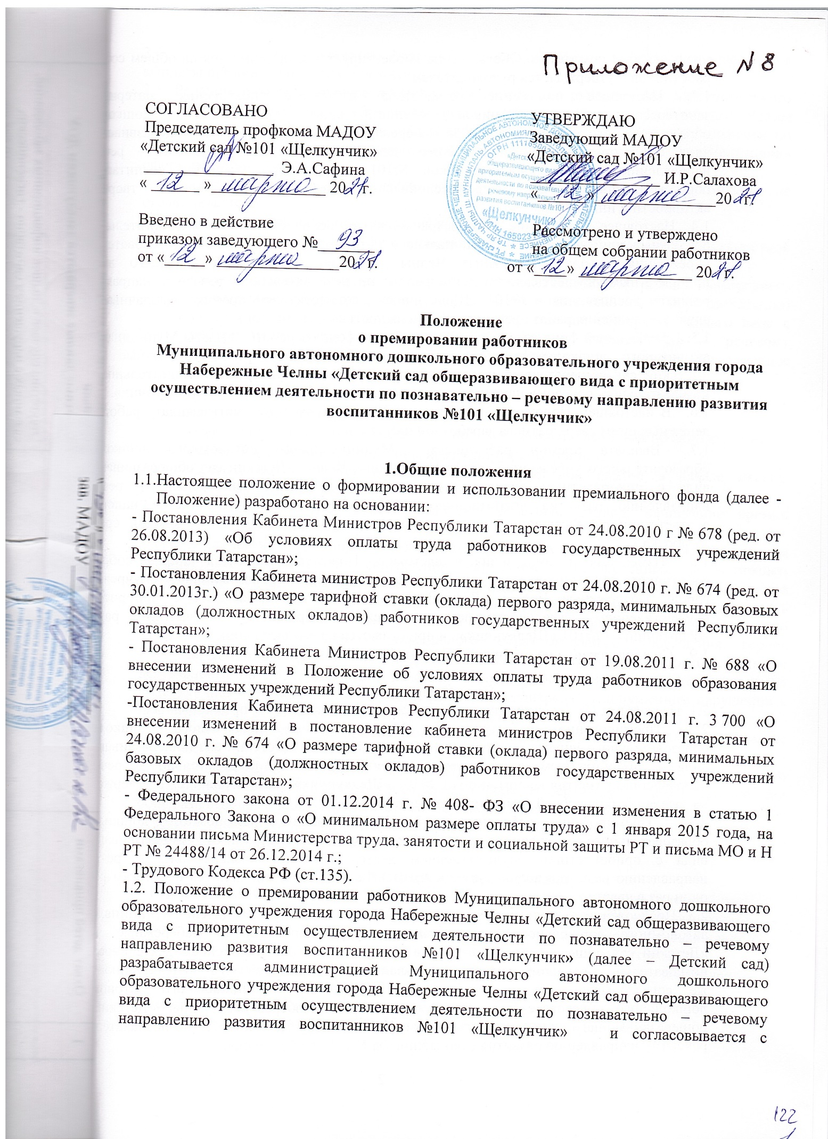

профсоюзным комитетом. Обсуждается, корректируется и принимается на общем собрании работников и утверждается руководителем.
1.3. Настоящее положение разработано в целях повышения материальной заинтересованности работников Муниципального автономного дошкольного образовательного учреждения города Набережные Челны «Детский сад общеразвивающего вида с приоритетным осуществлением деятельности по познавательно – речевому направлению развития воспитанников №101 «Щелкунчик», качества воспитательно-образовательного процесса, профессионального мастерства сотрудников, творческой активности и инициативы.
1.4. Настоящее Положение распространяется на основной, учебно-вспомогательный и обслуживающий персонал Муниципального автономного дошкольного образовательного учреждения города Набережные Челны «Детский сад общеразвивающего вида с приоритетным осуществлением деятельности по познавательно – речевому направлению развития воспитанников №101 «Щелкунчик» , совместителям премия выплачивается в случае выполнения работ превышающих должностные обязанности.
1.5. Премиальный фонд составляет 2% от общего фонда заработной платы Муниципального автономного дошкольного образовательного учреждения города Набережные Челны «Детский сад общеразвивающего вида с приоритетным осуществлением деятельности по познавательно – речевому направлению развития воспитанников №101 «Щелкунчик».
1.6. В настоящем Положении под премированием следует понимать выплату работникам денежных сумм сверх размера заработной платы.
1.7. Выплата премии работникам Муниципального автономного дошкольного образовательного учреждения города Набережные Челны «Детский сад общеразвивающего вида с приоритетным осуществлением деятельности по познавательно – речевому направлению развития воспитанников №101 «Щелкунчик» облагается налогом в соответствии с действующим законодательством, учитывается при исчислении среднего заработка.
1.8. Изменения и дополнения в настоящее Положение вносятся Общим собранием работников Муниципального автономного дошкольного образовательного учреждения города Набережные Челны «Детский сад общеразвивающего вида с приоритетным осуществлением деятельности по познавательно – речевому направлению развития воспитанников №101 «Щелкунчик» и принимаются на его заседании.
1.9. Срок положения не ограничен. Положение действует до принятия нового.
2. Порядок и условия премирования.
2.1. Настоящим Положением предусматривается единовременное премирование.
2.2. Премирование работников Муниципального автономного дошкольного образовательного учреждения города Набережные Челны «Детский сад общеразвивающего вида с приоритетным осуществлением деятельности по познавательно – речевому направлению развития воспитанников №101 «Щелкунчик» рассматривается и утверждается на заседании балансовой комиссии ежеквартально.
2.3. Премирование работников Муниципального автономного дошкольного образовательного учреждения города Набережные Челны «Детский сад общеразвивающего вида с приоритетным осуществлением деятельности по познавательно – речевому направлению развития воспитанников №101 «Щелкунчик» проводится по итогам работы один раз в квартал.
2.3. Предложения о виде и размере премирования вносит руководитель Муниципального автономного дошкольного образовательного учреждения города Набережные Челны «Детский сад общеразвивающего вида с приоритетным осуществлением деятельности по познавательно – речевому направлению развития воспитанников №101 «Щелкунчик» , он же согласовывает его с профсоюзным комитетом Муниципального автономного дошкольного образовательного учреждения города Набережные Челны «Детский сад общеразвивающего вида с приоритетным осуществлением деятельности по познавательно – речевому направлению развития воспитанников №101 «Щелкунчик».
2.4. Распределение конкретного фонда премирования работников и определение сроков выплаты премии осуществляется комиссией.
2.5. Решение о виде и размере премирования работников руководитель Муниципального автономного дошкольного образовательного учреждения города Набережные Челны «Детский сад общеразвивающего вида с приоритетным осуществлением деятельности по познавательно – речевому направлению развития воспитанников №101 «Щелкунчик» оформляет приказом.
2.6. Размер премии, выплачиваемой одному работнику, предельными размерами не ограничивается.
2.7. Основными условиями премирования являются:
- строгое выполнение функциональных обязанностей согласно должностной инструкции;
- неукоснительное соблюдение норм трудовой дисциплины, правил внутреннего распорядка Муниципального автономного дошкольного образовательного учреждения города Набережные Челны «Детский сад общеразвивающего вида с приоритетным осуществлением деятельности по познавательно – речевому направлению развития воспитанников №101 «Щелкунчик» , четкое, своевременное исполнение распорядительных документов, решений, приказов;
- качественное, своевременное выполнение плановых заданий, мероприятий;
- отсутствие случаев травматизма воспитанников;
- отсутствие обоснованных жалоб со стороны родителей (законных представителей);
- отсутствие замечаний со стороны контролирующих органов.
2.8. Премия выплачивается одновременно с заработной платой в начале месяца, следующего за отчетным периодом.
2.9. Работникам, проработавшим неполный отчетный период, начисление премии производится за фактически отработанное время.
2.10. В случае неудовлетворительной работы отдельных работников, невыполнения ими должностных обязанностей, совершения нарушений, перечисленных в настоящем Положении, трудовом договоре, иных локальных нормативных актах или законодательства РФ, руководитель структурного подразделения (старший воспитатель, заместитель заведующего по АХР, старшая медицинская сестра) представляет руководителю Муниципального автономного дошкольного образовательного учреждения города Набережные Челны «Детский сад общеразвивающего вида с приоритетным осуществлением деятельности по познавательно – речевому направлению развития воспитанников №101 «Щелкунчик» докладную записку (или результаты контроля) о допущенном нарушении с предложениями о частичном или полном лишении работника премии.
2.11.Установление условий премирования, не связанных с результативностью труда, не допускается.
2.12.Администрация и члены открытой комиссии Муниципального автономного дошкольного образовательного учреждения города Набережные Челны «Детский сад общеразвивающего вида с приоритетным осуществлением деятельности по познавательно – речевому направлению развития воспитанников №101 «Щелкунчик» обеспечивают гласность в вопросах премирования.

3.Показатели премирования
3.1 Показателями премирования являются высокие результаты работы за отчетный период.
3.2. Премия может выплачиваться работникам на основании ходатайства профсоюзного комитета и администрации Муниципального автономного дошкольного образовательного учреждения города Набережные Челны «Детский сад общеразвивающего вида с приоритетным осуществлением деятельности по познавательно – речевому направлению развития воспитанников №101 «Щелкунчик»:
- в связи с выдвижением кандидатуры на Доску почета;
-в связи с юбилейными датами (50, 55, 60,65 лет);

Основные работники (педагогические работники, медицинские сестры, младшие воспитатели) премируются за:

- организацию и проведение мероприятий, повышающих авторитет и имидж дошкольного учреждения среди родителей и общественности:
- участие в благоустройстве территории Муниципального автономного дошкольного образовательного учреждения города Набережные Челны «Детский сад общеразвивающего вида с приоритетным осуществлением деятельности по познавательно – речевому направлению развития воспитанников №101 «Щелкунчик» , в косметическом ремонте Детского сада;
- участие в дополнительных работах, не входящих в круг должностных обязанностей, разовые поручения;
- участие в спортивных мероприятиях;
- профессиональную помощь начинающим педагогам (наставничество);
- участие в комиссиях;
- за качественную подготовку и своевременную сдачу отчетности;
- подготовку и проведение на высоком профессиональном уровне республиканских, муниципальных мероприятий, организацию выставочной деятельности. Соревнований, конкурсов, турниров и т.д.;
- высокие показания воспитанников по итогам различных мероприятий, выставок, фестивалей, смотров, конкурсов, соревнований и т.п.;
- участие в работе творческих групп по разработке программ, проектов, методических пособий;
- сохранность ТМЦ (по итогам инвентаризации).
- выполнение общественной работы;
- исполнительскую дисциплину.
Прочий персонал учреждения, не относящийся к основному персоналу,
(кладовщик, повара, подсобные работники, дворник, кастелянша, рабочий по стирке спецодежды, сторож, рабочий по обслуживанию здания, уборщик служебных помещений) премируются за:
- высокое качество организации и проведение ремонтных работ, подготовке учреждения к учебному году;
- за качественную подготовку и своевременную сдачу отчетности;
- отсутствие замечаний со стороны контролирующих органов;
- активное участие в общественной жизни;
- повышение качества воспитательно-образовательного процесса в Муниципального автономного дошкольного образовательного учреждения города Набережные Челны «Детский сад общеразвивающего вида с приоритетным осуществлением деятельности по познавательно – речевому направлению развития воспитанников №101 «Щелкунчик» (изготовление оборудования, дидактических материалов, пошив штор, костюмов, атрибутов для игр)
- подготовку и проведение мероприятий детьми, с родителями;
- участие в конкурсах;
- исполнительную дисциплину;

4.Примерные выплаты к должностному окладу работника дошкольного учреждения устанавливаются приказом руководителя ежеквартально.
4.1. Размер премиальных выплат определяется в зависимости от качества и объема работ, выполняемых работником дошкольного учреждения.

